Mga halimbawa ng pakikialam ng dayuhan na naranasan ng mga Etnikong Komunidad

Narito ang ilang mga halimbawa ng pakikialam ng dayuhan na naranasan ng mga Etnikong Komunidad. Ang mga halimbawang ito ay batay sa mga karanasan ng mga Etnikong Komunidad na kanilang ibinahagi sa Ministri para sa mga Etnikong Komunidad.

Sa mga halimbawang ito, ang “dayuhang estado” (foreign state) ay nangangahulugang **alinmang bansa maliban sa New Zealand**. Ang salitang ito ay ginagamit upang tukuyin ang mga bansang nasa labas ng New Zealand.

**Halimbawa 1**

Kadalasan, gusto ng mga miyembro ng komunidad na maglakbay sa kanilang mga bansang pinagmulan para makita ang kanilang mga kaibigan at pamilya. Para gawin ito, maaaring kailangan nilang gumamit ng mga consular na serbisyo. Ang mga serbisyong ito ay ibinibigay ng embahada o konsulado ng isang bansa sa kanilang mga mamamayan na nasa ibang bansa at kabilang dito ang pag-isyu ng mga pasaporte, visa, mga dokumento sa paglalakbay, at pagtalakay ng iba pang mga legal na bagay.

Ang mga miyembro ng isang etnikong komunidad sa New Zealand ay sinabihan ng mga kawani ng konsulado na hindi sila makakapag-renew ng kanilang mga pasaporte o visa kung sila ay nakikisama sa mga grupo o tao sa New Zealand na bumabatikos sa dayuhang estado na iyon. Nadarama tuloy ng komunidad na hindi sila makapagpahayag ng kanilang mga opinyon, makipag-usap sa partikular na mga tao, magprotesta, o lumahok sa mga grupo. Nadarama ng komunidad sa New Zealand na sila ay bitag at kontrolado ng dayuhang estado dahil sa mga paghihigpit na ito. Kapag ang mga tao ay hindi makapaglakbay para makita ang kanilang pamilya at mga kaibigan, may malaking epekto ito sa kanilang mga pamilya at sa kanilang kagalingan.

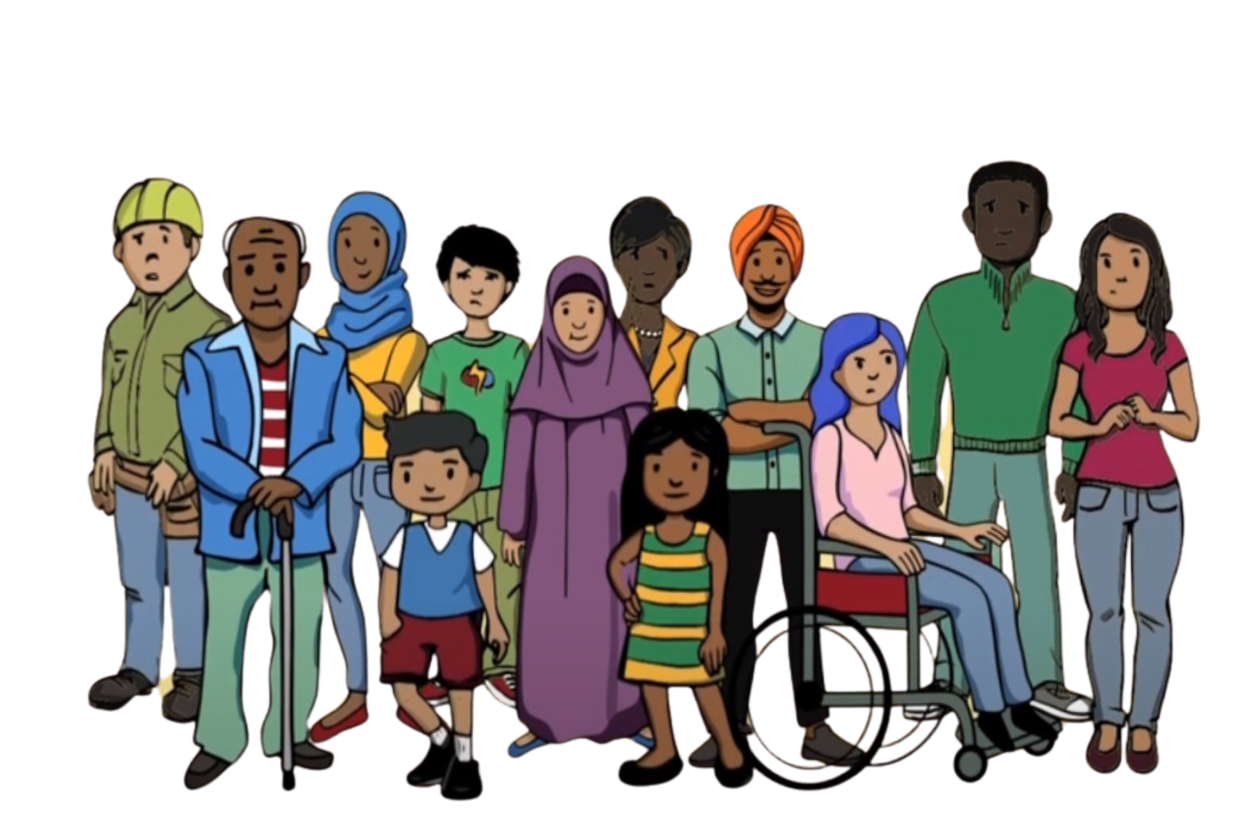

**Halimbawa 2**

Sa isang komunidad, ang isang lugar ng sambahan ay tinarget ng pakikialam ng dayuhan. Ang isang bagong miyembro, na tila napaka-relihiyoso, ay lubos na sumali sa mga relihiyosong aktibidad ng komunidad. Nagsimula siyang magsalita tungkol sa pulitika at sinabihan ang mga tao na suportahan ang pamahalaan ng kanilang bansang pinagmulan. Gusto niya na ang mga sermon ay maging tungkol sa pulitika. Tinangka rin ng bagong miyembro na pigilan ang mga tao sa pagbatikos ng dayuhang estado. Inatasan siya ng dayuhang estado na gawin ang lahat ng ito.

Ang mga miyembro ng komunidad na bumatikos sa dayuhang estado, kapag naroon ang bagong miyembro, ay tumanggap ng mga banta mula sa hindi nagpapakilalang tao sa pamamagitan ng mga text message at social media. Walang nangyaring ganito noon bago dumating ang bagong miyembro. Naghinala ang komunidad na ang bagong miyembro ay nagsusumbong sa dayuhang estado. Nakita nila na nagsimula lamang ang mga isyung ito makaraang sumali ang bagong miyembro at nagtangkang ipasuporta sa mga tao ang dayuhang estado. Ang sitwasyong ito ay ginawang hindi ligtas ang mga tao at nawalan ng tiwala sa isa't isa. Naging mahirap para sa komunidad na magsama-sama at tumuon sa kanilang pananampalataya sa lugar ng sambahan na ito.

**Halimbawa 3**

Sa isang komunidad, napansin ng mga tao ang kahina-hinalang pag-aasal ng isang miyembro ng kanilang komunidad. Ang taong ito ay tila laging nagtatanong tungkol sa mga pulitikal na opinyon at aktibidad ng ibang mga tao sa komunidad. Natuklasan ng komunidad na ang taong ito ay inatasan ng dayuhang estado na magsumbong sa kanilang Embahada sa New Zealand tungkol sa mga taong bumabatikos sa pamahalaan ng kanilang bansang pinagmulan.

Ang ilang mga miyembro ng komunidad na nakipag-usap sa taong ito at bumatikos sa dayuhang estado ay nagkaroon ng mga hindi inaasahang problema, katulad ng mga isyu sa visa at pag-usisa sa kanila sa airport nang dumating sila sa kanilang bansang pinagmulan. Hindi ito kailanman nangyari sa kanila dati. Sa palagay nila, ang mga problemang ito ay nangyari dahil ang kanilang mga pakikipag-usap sa miyembro ng komunidad na iyon ay naisumbong sa Embahada. Natakot at nawalan ng tiwala ang mga tao sa komunidad, kaya huminto sila sa pagsasabi ng tunay nilang mga opinyon.

**Halimbawa 4**

Isang aktibista na bumatikos sa kanyang bansang pinagmulan ay sinaktan ng mga awtoridad nang bumalik siya sa bansang iyon. Narinig ito ng komunidad sa New Zealand at labis na nabalisa na mangyayari ito sa isang taong kilala nila.

Makalipas ang ilang buwan sa New Zealand, ang isang miyembro ng komunidad ay nakatanggap ng mga mapagbantang text na nagbababalang mag-ingat kung maglalakbay siya sa ibang bansa. Habang nasa New Zealand, siya ay nagbibigay ng opinyon tungkol sa mga alalahanin sa mga karapatang pantao sa kanyang bansang pinagmulan. Ngayon, siya ay labis na nag-aalala tungkol sa pagbisita sa kanyang pamilya at paghinto sa mga bansa na maaaring magsagawa ng mga kapangyarihan sa pag-aresto (arrest warrants) mula sa pamahalaan ng kanyang bansang pinagmulan.

Ang mga opisyal ng pamahalaan sa kanyang bansang pinagmulan ay bumisita sa kanyang pamilya sa bansang iyon, at ngayon ay inatasan siyang tumigil sa pagbibigay ng opinyon sa New Zealand tungkol sa mga karapatang pantao. Dahil sa pabigat na ito, huminto ang miyembro sa pakikipag-ugnayan sa kanyang pamilya, dahil nag-aalala siya sa kaligtasan ng kanyang pamilya. Nababalisa rin siya tungkol sa sarili niyang kaligtasan at kalayaan ng pananalita sa New Zealand.

**Halimbawa 5**

Ang isang miyembro ng komunidad na madalas bumabatikos sa isang dayuhang estado sa publiko gaya ng social media ay nakaranas ng pakikialam ng dayuhan. Ang kanyang personal na impormasyon katulad ng kanyang address, numero ng telepono, at email ay nai-post sa online—tinatawag itong doxing. Ang mga taong nagsagawa ng doxing ay inatasang gawin ito ng dayuhang estado. Nakatanggap ang miyembro ng komunidad ng mga mapagbantang tawag sa telepono at message. Nakatanggap din ang kanyang mga social media account ng maraming mapang-abusong komento. Labis na natakot ang miyembro ng komunidad at nadamang hindi siya ligtas.

Nalaman niya kalaunan na ang doxing ay ginawa ng mga tao sa New Zealand na nagtatrabaho para sa dayuhang estado. Ang miyembro ng komunidad ay na-dox para takutin siya, para siya ay huminto sa pampublikong pagbatikos sa dayuhang estado sa social media. Tumigil siya ng pagpapahayag ng kanyang mga opinyon sa social media at pagbibigay ng kanyang kuru-kuro.